# немає методики розрахунку ьеплових насосів

# Розрахунок системи кондиціювання для однієї кімнати квартири

Проєктуємо систему кондиціювання повітря місцевим автономним кондиціонером типу «SPLIT», який працює в режимі повної рециркуляції.

Приймаємо віконні прорізи (в балконних дверях проріз влаштований по периметру) із подвійним заскленням в одній рамі, звичайно забруднені, без внутрішніх штор, які не затінені сусідніми будинками, деревами тощо. Із [9, дод. 37, с. 221]:

$$A_{вік}=1,02∙0,95=0,97.$$

З [9, дод. 35, с. 220] для віконних прорізів, орієнтованих на Північ, тепловий потік, що проходить через $1м^{2}$ площі віконного прорізу з дерев’яними рамами для $48° пн.ш.$, становить $q_{вік}=150{Вт}/{м^{2}}$.

За формулою визначаємо теплонадходження у приміщення від сонячної радіації через віконні прорізи:

$$Q_{вік}=0,97∙150∙2,52=367 Вт.$$

З [9, дод. 36, с. 220] для плоского покриття з горищем, розташованого в місцевості $48° пн.ш.$, – $q_{гп}=50{Вт}/{м^{2}}$.

За формулою визначаємо теплонадходження через горищне перекриття:

$$Q_{гп}=0,2∙50∙12,32=123 Вт.$$

З [9, дод. 32, с. 218] при $t_{в}=23℃$ і легкої роботи (найнесприятливіші умови) повні теплонадходження від одного чоловіка складають $q_{ч}^{п}=147,4{Вт}/{особу}$.

Визначаємо повні тепловиділення від людей у приміщення за формулою приймаючи, що в кімнаті проживає дві особи – чоловік і жінка:

$$Q_{л}^{п}=147,4∙1+0,85∙147,4∙1=273 Вт.$$

Щільність внутрішнього повітря за формулою:

$$ρ_{в}=\frac{353}{273+23}=1,19{кг}/{м^{3}}.$$

Витрата припливного вентиляційного повітря при $k=1 {год}^{-1}$ для кімнати згідно розділу 3 становить $L_{вент}=29{м^{3}}/{год}$, що менше мінімального по концентрації CO2 ($L_{{co}_{2}}=2∙25=50{м^{3}}/{год}$). Беремо $L_{вент}=50{м^{3}}/{год}$.

Значення $I_{в},{кДж}/{кг},$ визначаємо з I-d діаграми при $t_{в}=23℃$ і $φ_{в}=30\%$:

$$I_{в}=36,5{кДж}/{кг}.$$

Згідно формули, повна теплота, яка вноситься припливним вентиляційним повітрям:

$$Q_{вент}^{п}=0,278∙1,19∙50∙\left(57,8-36,9\right)=346 Вт.$$

За формулою визначаємо сумарні надлишкові повні теплонадходження у приміщення:

$$Q_{надл}^{п}=367+123+273+346=1109 Вт.$$

Приймаємо з [9, дод. 41, с. 225-230] 1 кондиціонер з випарно-регулювальним агрегатом (блоком) SAP-K 75 QS5, холодопродуктивністю $Q_{х}=2020 Вт$ і компресорно-конденсаторний агрегат (блок) SAP-C 75 Q5.

Габаритні розміри SAP-K 75 QS5:

ширина – $810 мм$;

товщина – $180 мм$;

висота – $360 мм$.

Габаритні розміри SAP-K 75 QS5:

ширина – $790 мм$;

товщина – $220 мм$;

висота – $525 мм$.

**Підбір теплового насоса (грунт)**

Необхідна теплова потужність – Qгв = 42274 Вт > Qсо = 11513 Вт, але підбираючи прилад, приймемо, що максимальне теплове навантаження гарячого водопостачання буде покриватися частково. Відомо, що для прийнятного часу набору ванни потрібно близько 24 кВт теплової енергії.

Підбираємо тепловий насос – Vaillant geoTHERM VWS **300/2** з тепловою потужністю 29,9 кВт.

Споживає електроенергії – 6,8 кВт.

Визначаємо довжину зонда в грунті: l = Q/qe, м; h = l/2 <= 100 м.

qe = 50 Вт/м2 – кількість тепла з грунту.

Для покриття можливого теплового навантаження, приймаємо Qmax = 29,9 кВт.

l = 29900 / 50 = 598,0; h = 598,6 / 6 = 99,7 м.

Опалення

Для наближеного розрахунку тепловтрат будинку на опалення використовують формулу витрат теплоти за питомою опалювальною характеристикою:

|  |  |
| --- | --- |
| $$Q_{оп}=A∙q_{о}∙\left(t_{в}^{сер}-t_{з}\right)∙V_{буд}, Вт,$$ | (3.8) |

де $A≅0,54+{22}/{\left(t_{в}^{сер}-t_{з}\right)}$– температурний коефіцієнт, який враховує відхилення фактичної від розрахункової різниці температур;

$q_{о}$– питома теплова характеристика будинку, ${Вт}/{\left(м^{3}∙К\right)}$;

$t_{в}^{сер}$– середня по об’єму будинку температура внутрішнього повітря, $℃$;

$t_{з}$– розрахункова температура зовнішнього повітря, $℃$;

$V_{буд}$– зовнішній об’єм будинку (або опалювальної його частини), $м^{3}$.

Значення $q_{о}$ будинків будь-якого призначення можна знайти за формулою Єрмолаєва:

|  |  |
| --- | --- |
| $$q_{о}=1,08∙\left\{\frac{P}{S}∙\left[K_{ЗС}+d∙\left(K_{В}-K_{ЗС}\right)\right]+\frac{1}{H}∙\left(0,9∙K_{ГП}+0,6∙K_{ПП}\right)\right\}, \frac{Вт}{м^{3}∙К},$$ | (3.9) |

де $P, S, H$– відповідно периметр, м, площа, $м^{2}$, висота, м, будинку (або опалювальної його частини);

$K_{ЗС}, K_{В}, K_{ГП}, K_{ПП}$– відповідно фактичний коефіцієнт теплопередачі зовнішньої стіни, вікна, горищного перекриття і підлоги, ${Вт}/{\left(м^{2}∙К\right)}$;

$d$– коефіцієнт засклення, який чисельно дорівнює відношенню площі вікон до сумарної площі вертикальних зовнішніх захищень будинку (або опалювальної його частини).

Для сходових кліток $q_{о}$ звичайно приймають з коефіцієнтом $1,6$ [9, с. 22].

Середня по об’єму будинку температура внутрішнього повітря визначається за формулою:

|  |  |
| --- | --- |
| $$t_{в}^{сер}=\frac{\sum_{i=1}^{N}{\left(t_{в,i}∙V_{i}\right)}}{V_{буд}}, ℃$$ | (3.10) |

де $t_{в,i}$– температура внутрішнього повітря $i$-го приміщення, $℃$;

$V_{i}$– зовнішній об’єм $i$-го приміщення, $м^{3}$;

$N$– кількість приміщень будинку (або опалювальної його частини).

Витрати тепла на вентиляцію будинку можна визначити за формулою (*3*.*5*), прийнявши кількість припливного повітря як:

|  |  |
| --- | --- |
| $$L_{буд}≈\frac{V_{буд}^{'}}{2}, {м^{3}}/{год,}$$ | (3.11) |

де $V_{буд}^{'}$- внутрішній об’єм будинку, $м^{3}$.

Загальні потреби в теплі будинку становитимуть:

|  |  |
| --- | --- |
| $Q_{буд}=Q_{оп}+Q_{вент}$, Вт, | (3.12) |

де $Q_{оп}$– тепловтрати будинку на опалення, Вт;

$Q_{вент}$– витрати тепла на вентиляцію, Вт.

Витрати тепла на вентиляцію $Q_{вент}, Вт,$ визначаються для кожного опалювального приміщення, в якому є одне або більше вікон або балконних дверей, виходячи з необхідності забезпечення обігріву опалювальними приладами зовнішнього повітря в об’ємі однократного повітрообміну за формулою:

|  |  |
| --- | --- |
| $$Q_{вент}=0,337∙F_{п}∙h∙\left(t_{в}-t_{з}\right), Вт,$$ | (3.4) |

де $F_{п}$– площа підлоги, $м^{2}$, приміщення;

- висота приміщення від підлоги до стелі, $м$, але не більше $3,5 м$.

Або при наявності об’ємної витрати повітря $L, {м^{3}}/{год}$:

|  |  |
| --- | --- |
| $$Q_{вент}=0,278∙c_{п}∙ρ_{в}∙L∙\left(t_{в}-t_{з}\right), Вт,$$ | (3.5) |

де $c_{п}$– питома теплоємність, ${кДж}/{\left(кг∙K\right)}$, повітря за постійного тиску при температурі $t_{в}, ℃$;

$ρ_{в}$– щільність внутрішнього повітря, ${кг}/{м^{3}}$.

Щільність внутршнього повітря $ρ_{в}, {кг}/{м^{3}},$ визначається за формулою:

|  |  |
| --- | --- |
| $$ρ_{в}=\frac{353}{T_{в}}, {кг}/{м^{3}},$$ | (3.6) |

де $T_{в}=273+t_{в}$– абсолютна температура внутрішнього повітря, К.

Згідно [10, дод. 12*, ф-ла 1, с.64] розрахункова теплова потужність системи опалення визначається за формулою:

|  |  |
| --- | --- |
| $$Q_{со}=Q_{втр}∙b_{1}∙b_{2}+Q_{тр}-Q_{побут}, Вт,$$ | (4.1) |

де $Q_{втр}$– розрахункові тепловтрати, Вт;

$b_{1}$– коефіцієнт, який враховує додатковий тепловий потік нагрівальних приладів за рахунок округлення понад розрахункової величини. Приймається за [10, дод. Ж, табл. 1].

$b_{2}$– коефіцієнт обліку додаткових втрат теплоти нагрівальними приладами, які розміщуються біля зовнішніх захищень при відсутності теплових екранів. Приймається за [10, дод. Ж, табл. 2].

$Q_{тр}$– втрати теплоти трубопроводами системи опалення, які проходять через неопалювальні приміщення, Вт;

$Q_{побут}$– тепловий потік, Вт, який регулярно надходить від освітлення, обладнання і людей. Для житлових будинків величину $Q_{побут}$ слід враховувати з розрахунку $10 Вт$ на $1 м^{2}$ загальної площі.

Задля полегшення розрахунку та за відсутності даних підбору нагрівальних приладів приймаємо $b_{1}=1,05$.

Коефіцієнт $b_{2}=1,01$, як для чавунних радіаторів у житлових будинках.

Через те, що не задано розрахунок цілої системи опалення, тепловтрати від трубопроводів у неопалювальних приміщеннях не враховуємо – $Q_{тр}=0$.

Побутові теплонадходження $Q_{побут}^{кв}, Вт,$ у квартирі **6** на 1 поверсі складають:

$$Q_{побут}^{кв}=10∙36,14=361 Вт.$$

Теплова потужність системи опалення квартири **6** за формулою (4.1) складає:

$$Q_{со}^{кв}=3101∙1,05∙1,01-361=2928 Вт.$$

Побутові надходження теплоти $Q_{побут}, Вт,$ від загальної площі будинку за внутрішніми обмірами $S^{'}, м^{2},$ складають:

$$Q_{побут}=10∙S^{'}=10∙416,17=4162 Вт.$$

Отже, теплова потужність системи опалення будинку за формулою (4.1) складає:

$$Q_{со}=95514∙1,05∙1,01-4162=97131 Вт.$$

1. Система гарячого водопостачання

Оскільки система гарячого водопостачання – централізована від джерела теплопостачання – районної котельні, то розрахунок теплового навантаження згідно [11] виконується наступним чином:

* визначається кількість мешканців у будинку:

|  |  |
| --- | --- |
| $$Z=\frac{\sum{F_{ж}}}{f_{н}}, осіб,$$ | (4.2) |

де $F_{ж}$– житлова площа будинку, $м^{2}$;

$f_{н}$– норма житлової площі на $1$ особу, $м^{2}$;

* розраховується ймовірність дії санітарно-технічних приладів:

|  |  |
| --- | --- |
| $$P=\frac{q_{hr,u}^{h}∙U}{3600∙N∙q_{0}^{h}},$$ | (4.3) |

де $q_{hr,u}^{h}$– норма витрати гарячої води, $л/{год}$, споживачем в годину найбільшого водоспоживання [11, дод. 3];

$U$– кількість споживачів води;

$N$– кількість водорозбірних приладів у будинку, шт.;

- секундна витрата гарячої води, л/с, сантехнічним приладом [11, дод. 2];

* ймовірність використання водорозбірних приладів у будинку визначається за формулою:

|  |  |
| --- | --- |
| $$P_{hr}=\frac{3600∙P∙q_{0}^{h}}{q_{0 hr}^{h}},$$ | (4.4) |

де $q_{0 hr}^{h}$– годинна витрата гарячої води, л/год, сантехнічним приладом [11, дод. 3];

* з [11, дод. 4, табл. 2] за добутком $N∙P_{hr}$ знаходять коефіцієнт $α_{hr}$;
* максимальна годинна витрата гарячої води санітарно-технічними приладами:

|  |  |
| --- | --- |
| $$q_{hr}^{h}=0,005∙α_{hr}∙q_{0 hr}^{h}, {м^{3}}/{год};$$ | (4.5) |

* визначають середньогодинну витрату гарячої води за добу протягом опалювального періоду:

|  |  |
| --- | --- |
| $$q_{T}^{h}=\frac{q_{um}^{h}∙U}{1000∙T}, {м^{3}}/{добу},$$ | (4.6) |

де $q_{um}^{h}$– норма споживання гарячої води в середньому за добу опалювального періоду, $л/{добу}$, [11, дод. 3];

$T$– тривалість доби, год;

* середній тепловий потік на гаряче водопостачання визначають за формулою:

|  |  |
| --- | --- |
| $$Q_{T}^{h}=1,163∙q_{h}^{T}∙ρ_{t}∙\left(t_{h}-t_{c}\right)∙\left(1+k_{t}\right), Вт,$$ | (4.7) |

де $ρ_{t}$– щільність води, ${кг}/{м^{3}}$, при температурі $t_{гв}, ℃$;

$t_{h}$– температура гарячої води, $℃$. Згідно [11, п. 2.2] температура гарячої води в централізованих системах гарячого водопостачання, приєднаних до закритих систем теплопостачання, приймається не нижче $60℃$, а в системах, приєднаних до відкритих систем теплопостачання, – не нижче $50℃$;

$t_{c}$– температура води, $℃$, у водопроводі холодної води в зимовий період. При відсутності даних приймається $5℃$;

$k_{t}$– коефіцієнт втрат теплоти трубопроводами. Приймається за [12, табл. 10.2, с. 60];

* максимальний тепловий потік на гаряче водопостачання:

|  |  |
| --- | --- |
| $$Q_{hr}^{h}=1,163∙\left(q_{hr}^{h}+q_{T}^{h}∙k_{t}\right)∙ρ_{t}∙\left(t_{h}-t_{c}\right), Вт;$$ | (4.8) |

* в літній період тепловий потік, необхідний для приготовлення гарячої води, зменшується і знаходиться за формулою:

|  |  |
| --- | --- |
| $$Q_{Ts}^{h}=Q_{T}^{h}∙K_{s}∙\frac{t_{h}-t_{c}^{s}}{t_{h}-t_{c}}, Вт,$$ | (4.9) |

де $t_{c}^{s}$– температура води, $℃$, у водопроводі холодної води в літній період. При відсутності даних приймається $15℃$;

$K_{s}$– коефіцієнт, який враховує зниження літньої витрати води по відношенню до зимового. При відсутності даних згідно [12, с. 61] $K_{s}=0,8$, за виключенням курортних і південних міст, для яких $K_{s}=1$.

Приймаємо, що централізована система гарячого водопостачання приєднана до закритої систем теплопостачання. Температура гарячої води – $55℃$. Стояки прокладені ізольовані із рушникосушками у ванних кімнатах.

Кількість мешканців у будинку за формулою (4.2) є:

$$Z=\frac{191,32∙5}{21}=\frac{956,6}{21}≅46 осіб.$$

Приймаємо, що кількість споживачів гарячої води рівна кількості мешканців у будинку, тобто $U=Z=46$.

Кількість водорозбірних приладів у будинку:

$$N=18∙5=90 шт.$$

Далі розраховуємо ймовірність дії санітарно-технічних приладів за формулою (4.3), попередньо прийнявши з [11, дод. 3] норму витрати гарячої води споживачем в годину найбільшого водоспоживання $q_{hr,u}^{h}=10л/{год}$ та з [11, дод. 2] секундну витрату гарячої води сантехнічним приладом $q_{0}^{h}=0,18 л/с$ (для ванн зі змішувачем, в тому числі й загальним для ванни й вмивальника):

$$P=\frac{10∙46}{3600∙90∙0,18}=0,008.$$

За формулою (4.4) ймовірність використання водорозбірних приладів у будинку, при годинній витраті гарячої води сантехнічним приладом [11, дод. 3] $q_{0 hr}^{h}=200 л/год$, буде:

$$P_{hr}=\frac{3600∙0,008∙0,18}{200}=0,026.$$

Добуток $N∙P_{hr}=90∙0,026=2,34$.

З [11, дод. 4, табл. 2] за добутком $N∙P_{hr}$ знаходимо коефіцієнт $α_{hr}=1,579$.

За формулою (4.5) визначаємо максимальну годинну витрату гарячої води санітарно-технічними приладами:

$$q_{hr}^{h}=0,005∙1,579∙200=1,579 {м^{3}}/{год}.$$

Визначаємо середньогодинну витрату гарячої води за добу протягом опалювального періоду за формулою (4.6) при нормі споживання гарячої води в середньому за добу опалювального періоду [11, дод. 3] $q_{um}^{h}=105л/{добу}$:

$$q_{T}^{h}=\frac{105∙46}{1000∙24}=0,2 {м^{3}}/{добу}.$$

Для гарячої води температурою $t_{h}=55℃$ щільність дорівнює $ρ_{t}=985,73 {кг}/{м^{3}}$;

Коефіцієнт втрат теплоти трубопроводами приймаємо за [12, табл. 10.2, с. 60] при прокладці ізольованих стояків гарячого водопостачання із рушникосушками без зовнішніх розподільчих мереж гарячого водопостачання – $k_{t}=0,2$.

За формулою (4.7) визначаємо середній тепловий потік на гаряче водопостачання:

$$Q_{T}^{h}=1,163∙0,2∙985,73∙\left(55-5\right)∙\left(1+0,2\right)=13757 Вт.$$

За формулою (4.8) обчислюємо максимальний тепловий потік на гаряче водопостачання:

$$Q_{hr}^{h}=1,163∙\left(1,579+0,2∙0,2\right)∙985,73∙\left(55-5\right)=92802 Вт.$$

В літній період тепловий потік, необхідний для приготовлення гарячої води, знаходимо за формулою (4.9):

$$Q_{Ts}^{h}=13757∙0,8∙\frac{55-15}{55-5}=8805 Вт.$$

1. Система вентиляції

У житловому будинку влаштована природня вентиляція. Зовнішнє повітря з температурою $t_{з}, ℃,$ притікає через вікна й балконні двері у житлових кімнатах та кухню (за повітряним балансом), нагрівається системою опалення до температури $t_{в}, ℃,$ та витікає через вертикальні стінові вентиляційні канали, влаштовані у кухні (не менше $90{м^{3}}/{год}$) та в санвузлах ( $50{м^{3}}/{год})$ згідно [5, табл. 4].

У розділі 3 за формулою (*3*.*11*) пораховано загальну продуктивність системи природньої вентиляції, вона складає $L_{буд}=2830 {м^{3}}/{год}.$ А також за формулою (*3*.*5*) визначено загальні витрати тепла на вентиляцію будинку – $Q_{св}=37311 Вт$.

У розділі 3 в Таблиця 3.1 пораховано витрати тепла на вентиляцію квартири **6**. Вони рівні $Q_{вент}=1770 Вт$.

1. Система теплопостачання

Теплова потужність системи теплопостачання визначається за формулою:

|  |  |
| --- | --- |
| $$Q_{т}=Q_{со}+{Q_{св}+Q}_{сгв}, Вт,$$ | (4.10) |

де $Q_{со}$– теплова потужність системи опалення, Вт;

$Q_{св}$– теплова потужність системи вентиляції, Вт;

$Q_{сгв}$– теплова потужність системи гарячого водопостачання, Вт.

У підрозділі 4.1 за формулою (4.1) пораховано загальну потужність системи опалення, враховуючи тепловтрати на опалення та витрати теплоти на вентиляцію.

У підрозділі 4.2 за формулою (4.8) визначено максимальний тепловий потік на гаряче водопостачання $Q_{hr}^{h}$, Вт, який і приймається за розрахунковий для системи теплопостачання.

Отже, загальна теплова потужність системи теплопостачання будинку за формулою (4.10) становить:

$$Q_{т}=97131+92802=189933 Вт.$$

1. Сонячні електростанції

## Вибір оптимальної потужності сонячної електростанції

Вибір потужності ФЕС — це пошук балансу між Вашими бажаннями та можливостями (наявні кошти, наявна площа для розміщення сонячних батарей), який регулюється декількома основними правилами.

Для сонячних електростанцій, що працюють по «зеленому тарифу», вибір потужності станції обмежується тільки наявними об’ємами фінансів та наявною площею. Слід звернути увагу, що ціна на комплектуючі досить сильно прив’язана до розміру ФЕС. Тобто питома вартість 1 кВт установленої потужності для сонячної електростанції потужністю 100 кВт буде звичайно більша, ніж для сонячної електростанції потужністю в 1 МВт.

Для [сонячних електростанцій](https://rentechno.ua/ua/solar.html), що будуються з метою економії електроенергії, перед початком розрахунків потрібно вирішити, чи будити ви споживати всю вироблену потужність, чи плануєте продавати надлишки виробленої електроенергії державі по «зеленому» тарифу? Від даного рішення залежить подальший підхід до розрахунків, що обумовлено специфічним ставленням НЕК «Укренерго» до неліцензованих продавців електроенергії. Тобто, якщо в разі відсутності договору на «зелений» тариф, а потужність ФЕС підібрана невірно (так, що в певний момент часу генерація енергії буде більша за її ж споживання, — так званий «реверсний перетік потужності в електромережу») та енергопостачальна компанія виявить незаконний перетік в її мережу, очікувана економія може обернутись судовою справою. Саме тому важливо чітко дотримуватись подальших рекомендацій для власних розрахунків, а для остаточних та монтажу — звертатись до спеціалістів.

Алгоритм вибору потужності сонячної електростанції:

1. Розраховуємо кількість споживаної електроенергії за рік кВт*г/рік (далі Ер);

2. При бажанні продавати надлишки енергії по зеленому тарифу ділимо Ер на середнє річне число годин максимум генерації N (1070-1200 в залежності від області) та отримуємо оптимальну потужність ФЕС Ропт.

Ропт = Ер/1100 кВт

3. При небажанні продавати надлишки енергії по зеленому тарифу можна укомплектувати сончноу електростанцію «розумною» системою контролю перетоку потужності (СКПП), яка не дозволить вашій електроенергії перетікати в загальну електромережу, або розраховувати ФЕС таким чином, щоб її генерація ЗАВЖДИ була меншою за споживання.

3.1. При використанні системи СКПП розраховуємо потужність ФЕС наступним чином: оптимальна потужність ФЕС Ропт складатиме 50%-60% від розрахованої в пункті 2 потужності:

Ропт =(0,5÷0,6)* Ер/1100 кВт

3.2. У разі відмови від використання «зеленого» тарифу та системи контролю перетоку потужності потрібно розрахувати мінімальне енергоспоживання в літній сезон в період часу з 10.00 до 15.30 (далі Еmin) кВт*г . Слід враховувати вихідні дні та свята, коли електроспоживання падає. Потужність ФЕС розраховуємо як

Ропт =(0,75÷0,85)* Еmin кВт

Слід зауважити, що спеціалісти компанії Рентехно НЕ РЕКОМЕНДУЮТЬ даний підхід до розрахунку потужності ФЕС.

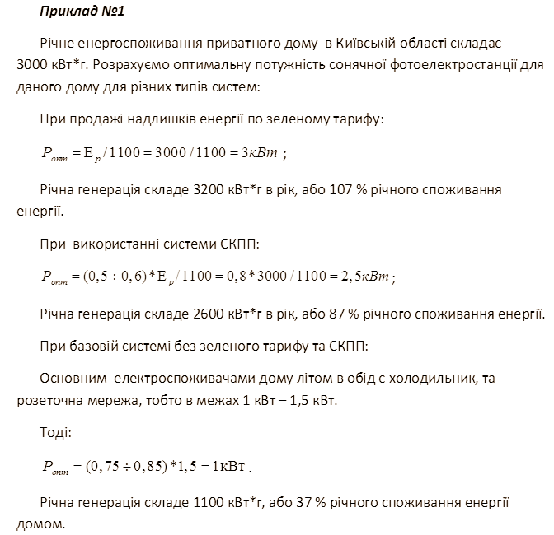

## Інтелектуальні автономні сонячні електростанції для економії та акумуляції електроенергії

Конструкція інтелектуальних (автономних) ФЕС відрізняється від розглянутих вище мережевих систем та умовно складається з двох частин або підсистем: (1) масив сонячних батарей разом з контролерами заряду, які разом генерують постійний струм, трансформують напругу та заряджають акумуляторні батареї; (2) автономний інвертор (або кілька інверторів), до якого підключені кінцеві споживачі електроенергії. Інвертор даного типу може приймати енергію з декількох джерел — з акумуляторної батареї (яку заряджає перша підсистема) або з загальної електромережі. Тобто інвертор в системі такого типу ввімкнений послідовно до мережі.

Тепер розглянемо алгоритми вибору обладнання для кожної з підсистем:

1) По-перше, необхілно визначити кількість електроенергії, яка споживається Вами протягом року, кВт*г/рік (далі Ер).

2) Далі потрібно визначити середньодобове споживання електроенергії для літнього та зимового сезонів (Ел та Ез). Для попередніх оціночних розрахунків можна прийняти обидва показника рівними між собою та вирахувати декількома способами: знімати покази лічильника електроенергії протягом декількох днів та вирахувати середнє арифметичне; взяти місячний рахунок за електроенергію та поділити на 30 або 31; для нового будівництва потрібно скласти список наступного вигляду — назва електрообладнання, його потужність Р в кВт; кількість одиниць обладнання N, час роботи обладнання за день t, годин. Перемноження позицій Р, N та t по кожній позиції з наступним сумуванням результатів для усього електрообладнання дозволить отримати бажаний рівень добового споживання електроенергії кВт*г/добу.

3) Розрахуємо необхідну потужність [сонячних батарей](https://rentechno.ua/ua/services/procurement/modules.html) (ФЕМ). Тут знову ж є декілька варіантів підходу до вибору потужності:

- Можна спробувати досягнути повної автономності енергосистеми дому, незалежно від пори року (взимку генерація в 3-4 рази менша, аніж в літній період):

РФЕМ =(0,95÷1,05)* Ел/1,5 кВт

Перевагою даного підходу є те, що Ви стаєте повністю автономним від зовнішньої електромережі. Віялові вимкнення та аварії на ЛЕП Вас більше не хвилюють. Мінус — влітку більше половини часу ФЕМ працюватимуть в холостому режимі через значний надлишок енергії.

- Або ж можна досягнути тільки часткової автономності дому, коли сонячна енергія в літній період повністю перекриває потребу дому в електроенергії, а в зимовий період — лише частково:

РФЕМ = Ел/4,5 кВт

Перевагою даного підходу є те, що вся сонячна електроенергія піде на покриття споживання без втрат та капіталовкладення будуть значно менші.

4) Потужність[інвертора](https://rentechno.ua/ua/services/procurement/inverters.html) визначається потужністю електроприладів, які живляться від нього. Оскільки паралельна робота з мережею для даного типу інверторів неможлива, у разі перевищення навантаження споживачів над номінальною потужністю інвертора спрацює захист та інвертор вимкнеться. Тобто Вам потрібно продумати, які з приладів можуть бути включені одночасно та підібрати інвертор таким чином, щоб його потужність з певним запасом перекривала вирахуване навантаження. Іншим способом є зняття даних з електролічильника за 1 годину роботи в період максимального електроспоживання.

5) Вибір кількості акумуляторів — вираховуємо їх кількість за наступною формулою:

NАКБ = Ел*3/2400

Отримане число потрібно округлити до найближчого кратного 2 числа. Отримана цифра означає кількість акумуляторів, необхідних для акумулювання об’єму енергії, яку в середньому споживає Ваш дім за добу.

У разі, коли всіх електроспоживачів дому не потрібно підключати на резервоване джерело живлення, кількість акумуляторів розраховуємо по наступній формулі:

NАКБ = Pн*t*3/2400

де Pн, кВт — потужність обладнання, роботу якого треба резервувати за допомогою акумуляторів; t — години, тобто час роботи даного обладнання.

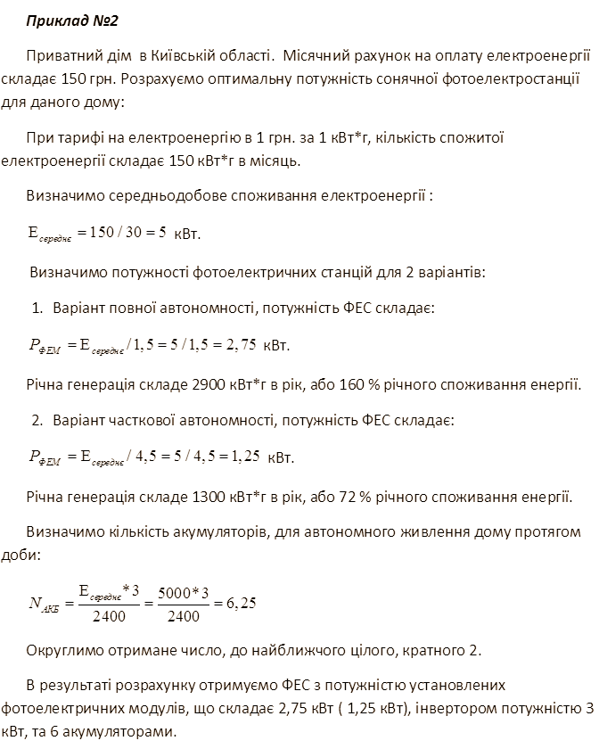

## Вибір місця та способу монтажу сонячної електростанції (розрахунок необхідної площі під встановлення сонячних модулів)

Розміщувати масив сонячних модулів можна будь-де, потрібно лише дотримуватись кількох основних правил: (1) генеруюча поверхня модулів, наскільки це можливо, повинна бути обернена на південь (+/- 15о); (2) затінення сонячних модулів повинно бути мінімальним; (3) сонячні батареї не повинні підлягати дії підвищених температур, тобто непогано було б забезпечити їх в місці, де вони будуть обдуватися вітром. Розглянемо способи розрахунку необхідної площі для установки сонячних модулів. В залежності від місця розташування, необхідна площа вираховується перемноженням бажаної потужності на коефіцієнт розміщення k: при наземному розміщенні k = 14,8; при розміщенні на плоскому даху k = 12,6; при розміщенні на скатному даху k = 6; при розміщенні на двохосних динамічних трекерних системах k = 38.

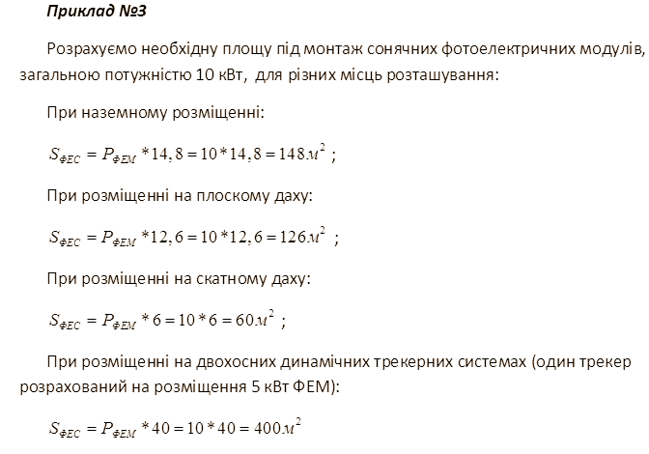

## Деякі помилки щодо сонячних електростанцій

(1) Різниця між сонячною електростанцією і, скажімо, блоком теплової електростанції полягає в тому, що блок ТЕС номінальною потужністю 1 МВт при нормальних умовах роботи працюватиме 24 години в добу та згенерує 24 МВт*г/добу. В випадку ж сонячної електростанції номінальною потужністю 1 МВт, генерація йтиме нерівномірно та досягатиме номіналу в 1 МВт*г лише протягом кількох годин в день влітку при ясній погоді. Для спрощення розрахунку енергетики використовують такий термін, як години максимуму генерації, тобто часу, який необхідно працювати ФЕС на максимальній потужності, щоб згенерувати об’єм енергії рівний згенерованому добовому. Наприклад: за 17 червня 2014 року ФЕС потужністю 1,5 МВт, виробила 10 МВт*г енергії. Шляхом нескладних розрахунків отримаємо: 10/1,5 = 6,67 годин максимальної генерації. Для території України в літній період кількість годин максимальної генерації в-середньому складає 4-6 годин, а взимку — лише 1-2 години.

(2) Оформлення «зеленого» тарифу не є складним або неможливим. Відповідно до ЗУ «Про електроенергетику» для сонячних електростанцій потужністю до 10 кВт діє спрощена схема отримання тарифу. Вже значна кількість приватних домогосподарств скористалися цією можливостю та отримали підключення за «зеленим» тарифом.

(3) Робота сонячних інверторів паралельно з мережею. Підключати на паралельну роботу з загальною мережею можна будь-який сонячний інвертор, але переживуть дану операцію без подальшого капітального ремонту тільки інвертори типу «on-grid», тобто мережеві. Інвертори даного типу мають функцію синхронізації. Дані інвертори в 90% асортименту не мають можливості працювати з акумуляторами, тому використовуються в основному для мережевих ФЕС для економії енергії та для роботи під «зеленим тарифом».